kerk, huis van god, ook van ons?

Gebed
Bijna alles in mijn leven gaat vanzelf.
Ik sta elke dag op.
Ik ga naar school.
Ik eet en kijk tv.
Er valt niet zoveel te kiezen.
Soms wel. Soms kies ik zelf.
Hoor ik de vraag van mijn mama of niet?
Help ik die kleuter op school of niet?
Kom ik op voor mijn vriend die gepest wordt of niet?
Doe ik mee met die actie voor hulp of niet?
Dan ben ik het die kies.
Word ik een mens om op te rekenen of niet?
Doe ik mee met Jezus of niet?
Wil ik de handen van God zijn of niet?
Ik kies voor Jezus en ik ben niet alleen!

Je eigen ervaringen in de kerk …
Ga je vaak naar de kerk? Waarom wel/niet?

Wordt er thuis soms gesproken over naar de Kerk gaan?

Waaraan denk je bij het woord “eucharistie”?

Waarom gaan mensen volgens jou naar de kerk?

Welkom in de kerk!
De mensen die vroeger kerken bouwden, dachten dat God best in het mooiste en grootste huis kon wonen. In de meeste kerken kan je een datum vinden soms staat er A.D. voor, wat betekent: “Anno Domini”. In het jaar des Heren
Weet jij de datum van het bouwjaar van onze kerk te vinden:

Op de torenspits staat een kruis, met een haan, hoe word de haan nog genoemd?
W | E | E | R | H | A | A | N

Omdat hij met de wind meedraait en aanduidt uit welke richting de wind komt.
De haan is ook een Christelijk symbool van wat?
Van waakzaamheid en moed. Hij doet er ons aan herinneren dat wij gedoopt zijn tot moedige christenen.

De klokken
2
Hoeveel klokken hangen en in de kerk?

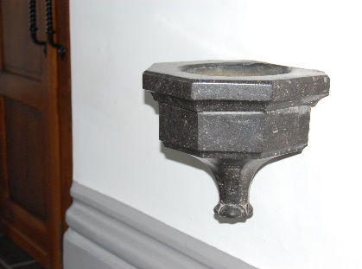
In het portaal
Wijwaterbeken.
Als we in de kerk binnenkomen,
zien we altijd wijwaterbekken staan?
Wat doen we ermee en waarom?
E | E | N |  | K | R | U | I | S | T | E | K | E | N
M | A | K | E | N

___________________________________________________________________
___________________________________________________________________

Sacramenten
R | I | T | U | E | L | E | N
Wat zijn sacramenten?
Sacramenten zijn
L | I | T | U | R | G | I | E
die de mensen aan God en Zijn Kerk verbindt. Gods genade staat hierin centraal. Maar genade is heel moeilijk om te zien en om te herkennen, het is als het ware een bovennatuurlijk cadeautje van God. Daarom hebben we religieuze ceremonies gekregen die ons helpen om deze genade te ervaren en beleven. Deze ceremonies noemen wij:

Er zijn 7 sacramenten, ken jij ze invullen?

 |  |  | D
 |  | V | O | R | M | S | E | L
 |  |  | O |  |  |  | U
 |  |  | P |  |  |  | C
 |  |  |  |  |  |  | H
Z | I | E | K | E | N | Z | A | L | V | I |  | N | G
 |  |  |  |  |  |  | R
 |  | H | U | W | E | L | I | J | K
 |  |  |  |  |  |  | S
 |  | P | R | I | E | S | T | E | R | S |  | C | H | A |  | P
 |  |  |  |  |  |  | I
 |  |  |  |  | B | I | E | C | H | T

Bron en hoogtepunt
van ons christelijk leven!
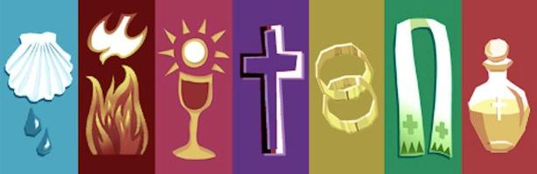
Welk gebed wordt er in elk sacrament gebeden?
H | E | T |  | O | N | Z | E |  | V | A | D | E | R
Dus ook met je vormsel, dit moet je zeker van buiten kennen! Daarom krijg je een geheugensteuntje!

Bij het meubel in de doopkapel
D | O | O | P | V | O | N | T
Heb je wel eens de doop van een kindje meegemaakt? In de meeste kerken wordt dit ding daar voor gebruikt, weet jij hoe dit heet ?
Weet jij hoeveel kindjes er dit jaar al gedoopt zijn in onze kerk? ….
Opdracht water
Zonder water kunnen we niet leven. Water laat groeien, reinigt, lest de dorst, geeft leven. God is degene die ons dat leven schenkt en daarom gebruiken we in de Kerk ook vaak water. Weet jij tijdens welke momenten we water gebruiken?
Je krijgt een tipje met de foto’s.
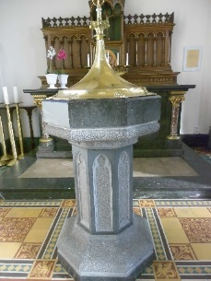 | • Bij de doop.  De priester (of diaken) giet wat water (gewijd tijdens de paasweke) over het hoofdje van het kindje, als teken van nieuw leven.  Als een kindje gedoopt wordt is dat een viering van nieuw leven dat door God is gegeven.
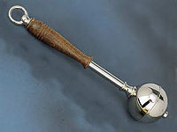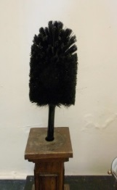 | • De kwispel, wijwaterkwast of aspergil.  Om te besprenkelen, dit gebeurt bij de Paaswake en op Pasen. Ook op zondagen wordt dit soms gedaan ipv de schuldbelijdenis. Dan loopt de priester met een wijwatervat en wijwaterkwast door de kerk heen om de mensen te besprenkelen. Mensen maken dan een kruisteken.
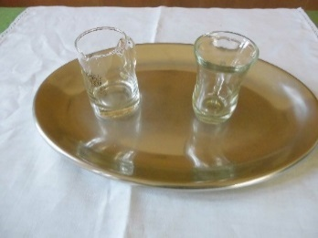 | •  Tijdens de eucharistieviering giet de priester één drupje water bij de wijn in de kelk!
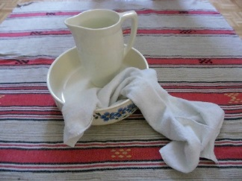 | •  Klein kruikje en klein schaaltje:  Soms wast de priester zijn handen met water als teken dat hij zich reinigt van zonden om zo waardig de eucharistie te kunnen voorgaan.  Grote kruik en schaal:  Op Witte Donderdag voor de voetwassing.
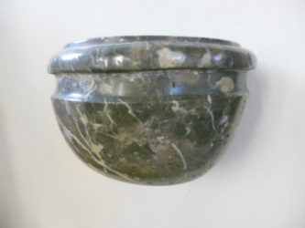 | •  Als je de Kerk in en uitloopt, vind je daar een wijwaterbakje. Mensen dopen hun hand hierin en maken een kruisteken. Dit is een herinnering aan het doopsel.
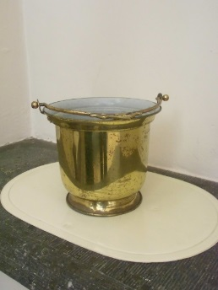 | • Wijwateremmer.  Daarin wordt de kwast of aspergil gebracht om met water te kunnen besprenkelen.  Bijvoorbeeld, tijdens een begrafenis wordt de kist besprenkeld met wijwater, verwijzend naar het doopsel van de overledene.
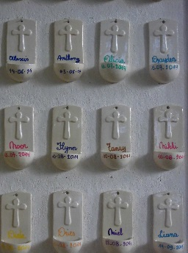 | •  Wijwaterbakjes die bij het doopsel gegeven worden.  Bij zegeningen van religieuze voorwerpen, als er geen kwispel of aspergil is, mag men een gewijd palmtakje gebruiken.
Stripverhaal in de kerk !
S | T | A | T | I | E | S
Wist je dat er in elke Kerk een stripverhaal is afgebeeld? Vaak zijn het schilderijen, maar het kunnen ook stenen of houten afbeeldingen zijn.
Deze plaatjes noemen we

Het stripverhaal vertelt ons over de laatste uren van Jezus zijn leven op aarde toen hij gekruisigd werd.

K | R | U | I | S | W | E | G
- Weet jij hoe dit verhaal heet?
1 | 4

- Hoeveel staties zijn er?

3

- Jezus valt enkele keren onder het kruis, hoe vaak?

- Wie helpt Jezus het kruis te dragen?
S | I | M | O | N |  | V | A | N |  | C | Y | R | E | N | E

- Wie droogt Jezus’ gezicht af?
V | E | R | O | N | I | C | A

Wie doet wat? in de kerk?
Kan jij de juiste taken bij de juiste personen leggen?
Altaar na de communie afruimen

Alles klaar maken voor de viering

Klokken luiden
Assisteren van de
priester

Door de bisschop gewijd

Misdienaar / acoliet
Lector
koster
Koor / cantor
diaken
priester
Altaar bereiden

Helpen van de priester

Aangeven van liturgische vaatwerk

Bellen

Homilie verzorgen

Mee bidden
(iedereen)
Evangelie voorlezen

Voorlezen

Flambouw dragen

Voorbeden voorlezen

Verzorgen van (samen) zang

Wie heeft wat aan?
Wie heeft wat aan? Ken je de namen?
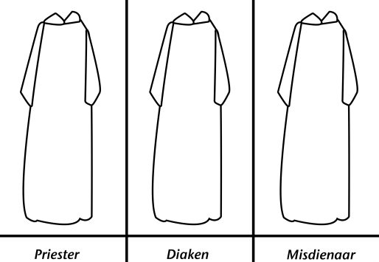
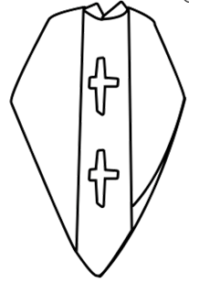
KAZUIFEL
Pr
PrR
STOLA

DIAKEN

MISDIENAAR
ALBEKOORD

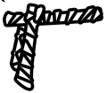

Kleurenfestijn
Weet jij wanneer de priester welke kleur draagt?
Tijd door het jaar
GROEN
Bij je
vormsel
ROOD

Feest van
Petrus & Paulus
ROOD

Aswoensdag
PAARS

Pasen
WIT
Stille
Zaterdag
WIT
Witte
Donderdag
WIT

Goede
Vrijdag

ROOD/PAARS

40-dagen-
tijd
PAARS
Pinksteren
ROOD
Kerstmis
WIT

Advent
PAARS

Kan jij de juiste nummers bij het liturgisch vaatwerk zetten?
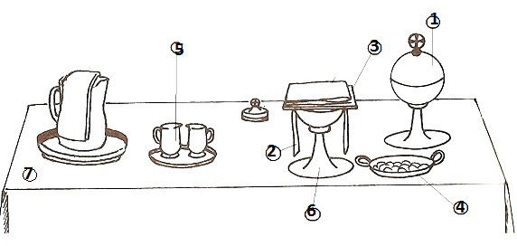
1) Ciborie 2) Kelkdoekje 3) Palla
4) Pateen 5) Ampullen 6) Kelk
7) Altaarkleed (-doek)

Wat zien wij op het priesterkoor?
- Tabernakel 2. Altaar 3. Ambo
4. Credenstafel 5. Zitplaatsen 6. Godslamp
7. Wierookstandaard
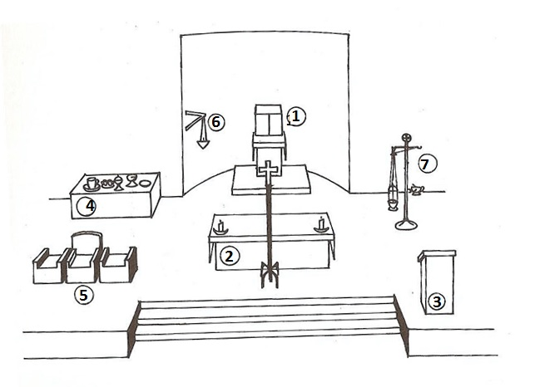

Weet je ook wat het allemaal is?
1. Een tabernakel was een vervoerbare en draagbare tent. Het was de woonplaats van God. God reist met zijn volk mee, je kunt Hem niet zien. Hier in onze kerken is het de bewaarplaats van het heilig Sacrament = Jezus, onder de vorm van brood (de geconsacreerde hosties).
2. Altaar: houten of stenen tafel waar rituele handelingen worden gedaan. Te vergelijken met de tafel thuis. De tafel waar rond wij eucharistie vieren, waar de priester doet wat Jezus deed tijdens het laatste avondmaal: brood en wijn, lichaam en bloed van Jezus breken en delen.
3. De ambo of lezenaar, daaraan wordt alles gelezen, de priester preekt er aan.
4. Credenstafel: tafeltje in het priesterkoor waarop alle benodigdheden, voor de viering, klaar staan.
5. Zitplaatsen voor de voorganger(s). De priester zit altijd in het midden. Daarnaast kunnen andere voorgangers of de misdienaars plaats nemen.
6. Godslamp: (olie)lamp die altijd brandt als het heilig Sacrament aanwezig is.
7. Wierookstandaard: standaard, waaraan het wierookvat hangt en waaraan ook een houder voor een wierookscheepje (daarin zitten de wierookkorrels en een schepje) is bevestigd.

De heiligenbeelden!
Ondertussen ken je de patroonheilige wel van onze parochie!
Waar vind je hem overal in de kerk?

Heb je nog vragen?

_____________________________________________________________________
_____________________________________________________________________
_____________________________________________________________________
_____________________________________________________________________
Dit kan ook nog bij een volgende samenkomst.

De eucharistieviering

OPENING VAN DE DIENST

- Bij het binnenkomen maak je een kruisje
- Als de priester binnenkomt staan we recht en maken we
opnieuw een kruisteken
- De priester spreekt of lector spreekt een welkom uit.
- We bekennen onze schuld
- We zingen eer aan God, als felicitatie aan God
- De priester bidt in ons aller naam het openingsgebed
DIENST VAN HET WOORD
- We luisteren naar de eerste lezing
en de tweede lezing.
- Wij staan recht als het alleluia-vers gezongen wordt, om te luisteren naar het evangelie, waar over het leven van Jezus wordt voorgelezen uit het lectionarium.
- Wij luisteren naar een woordje uitleg bij de lezingen en duiding naar het dagelijks
leven in de homilie.
- We spreken samen onze geloofsbelijdenis uit.
- In de voorbeden zeggen we tot God waarvoor we willen bidden.

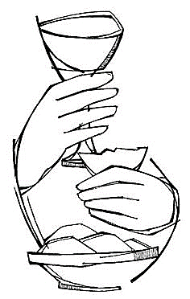
DIENST VAN DE TAFEL

- Aanbrengen van brood en wijn als onze
gaven die de priester aan God aanbiedt en waarover hij het
dank- en zegengebed uitspreekt.
- Tijdens het Grote Dankgebed spreekt de priester dezelfde woorden uit
zoals Jezus gedaan heeft tijdens het laatste avondmaal
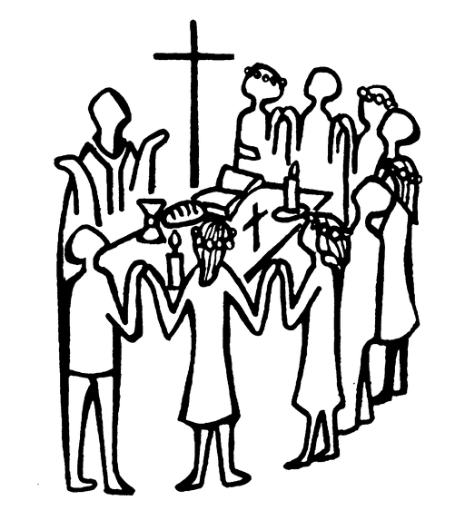
- We bidden samen het gebed van alle christenen:
het Onze Vader.
- Nu wenst de priesters ons de vrede.
- In de communie zeggen we in de stilte van ons hart
dank aan Jezus.

SLOT VAN DE VIERING
- We luisteren naar de lector die de bezinning leest.
- Dan bidt de priester het slotgebed.
- Op het einde van de viering geeft de priester ons de zegen.
- We krijgen ook een taak mee, een zending, namelijk de Blijde Boodschap
uit te dragen en waar te maken in ons leven.

Kies uit de volgende woorden:

welkom alleluia-vers laatste avondmaal brood kruisje
Onze Vader tweede lezing voorbeden wijn de vrede
kruisteken evangelie eerste lezing zegen bezinning geloofsbelijdenis slotgebed openingsgebed schuld homilie lectionarium Blijde Boodschap gloria (eer aan God) dank- en zegengebed
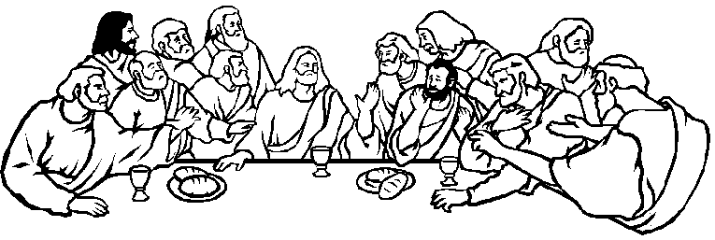

OPENING VAN DE VIERING | DIENST VAN HET WOORD | DIENST VAN DE TAFEL | SLOT VAN DE VIERING
 |  | 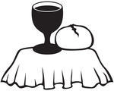
Intredelied  Begroeting  Openingswoord  gebed om ontferming  (schuldbelijdenis)  Eer aan God  Openingsgebed | Eerste Lezing  Tussenzang  Tweede Lezing  Alleluia-Vers  Evangelie  Acclamatie  Homilie  Geloofsbelijdenis  Voorbede | Bereiding van de gaven  Gebed over de gaven  Prefatie  het grote dankgebed  onze vader  gebed om vrede  breking van het brood  uitreiking van het brood  (communie)  communiebezinning | Zendingswoord  Slotlied  Zegen  Wegzending

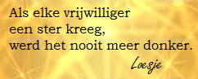
vrijwilligerswerk
in onze pastorale eenheid

Duiding
In elke samenleving worden aan mensen allerlei taken toebedeeld, omdat anderen hen bekwaam achten en erin geloven dat zij die taken naar behoren zullen vervullen.
Priesters, diakens, pastoraal werk(st)ers worden door de bisschop aangesteld omdat zij de nodige geestdrift en inspiratie hebben om pastorale verantwoordelijkheid te dragen.
Wanneer iemand opgeroepen wordt tot verantwoordelijkheid, dan rekent men erop dat hij zijn best zal doen, dat hij zich volledig inzet. Tezelfdertijd schenkt men hem erkenning en vertrouwen. Als christenen dragen we de gaven van de Geest in ons en die krijgen betekenis als we ze in dienst van de andere stellen.
Geloof en vertrouwen in mensen stelt hen in staat grote dingen te doen.
Doorheen de Bijbelse geschiedenis zien we dikwijls hoe mensen zekerheden durven achterlaten en ongebaande wegen gaan. (Mozes die met zijn volk naar het beloofde land trekt, de leerlingen die alles in de steek laten om Jezus te volgen…).
Het vormsel moet zijn plaats vinden midden in het leven en de wereld.
Van bij het begin tot vandaag moesten gelovigen in eigentijdse tekenen de kracht van de Geest leren zien en ervaren. Daartoe is vertrouwen nodig. Door het vormselsacrament worden jullie gezalfd en gezonden. Iemand zalven is een oud gebaar, een ritueel van inwijding dat toegang geeft tot een nieuwe fase in het leven. Het is een heilig ogenblik waarop door handen en woorden kracht en geestdrift doorgegeven wordt.
Daar is de (parochie)gemeenschap bij betrokken. Het moet een plek blijven waar men kan thuiskomen. Niemand voelt zich immers meer geroepen en gezonden, dan wanneer er iemand zegt: “Ga en doe maar, je kunt het”.
We moeten samen parochie vormen, samen ’Kerk’ bouwen. Enthousiaste Kerkbouwers,
in vuur en vlam, door onze inzet in verenigingen, door onze inzet voor elkaar. Door je te geven voor een ander, door mee te werken in onze pastorale eenheid.

Woordzoeker
Streep de woorden door in het rooster, sommige letters worden
meerdere keren gebruikt. De woorden staan in alle richtingen, ook schuin.
De overgebleven letters vormen na elkaar, van links naar rechts,
van boven naar onder, een ‘waarheid’.
P | A | S | T | O | R | A | L | E | E | E | N | H | E | I | D | S
A | J | R | E | B | T | E | N | O | T | P | T | B | A | R | L | R
R | S | V | K | E | S | C | R | H | F | M | A | L | T | O | A | E
O | G | L | N | O | I | I | K | E | A | I | A | O | A | O | N | D
C | A | V | E | R | H | S | Z | I | N | S | I | E | A | T | D | R
H | T | K | K | C | C | L | A | H | F | S | R | M | IJ | S | E | E
I | S | S | A | A | E | J | N | C | A | I | A | S | R | A | L | I
E | I | J | I | N | T | E | G | O | R | E | T | C | E | P | IJ | S
T | N | L | D | A | A | R | K | R | E | K | E | H | T | L | K | R
E | A | K | B | M | C | R | O | A | A | R | R | I | T | U | E | E
A | G | N | D | A | P | V | O | P | T | I | C | K | U | S | G | V
M | R | E | T | S | O | K | R | V | O | N | E | K | H | S | I | K
O | O | N | E | R | O | T | C | E | L | G | S | E | C | E | L | R
R | G | E | B | E | D | S | L | E | I | D | E | R | S | R | D | E
E | E | M | I | S | D | I | E | N | A | A | R | S | N | S | E | K
T | S | I | H | C | E | T | A | C | L | E | S | M | R | O | V | A
N | D | E | IJ | B | A | N | N | E | D | N | E | W | U | O | R | R

ACV | Bloemschikkers | Chiro | Diaken
Doopcatechist | Fanfare | Gebedsleiders | Kerkraad
Kerkversierders | KLJ | Koster | KVG
KVLV | Landelijke Gilde | Lectoren | Misdienaars
Missiekring | OKRA | Organist | Parochie
Parochieteam | Pastoor | Pastorale eenheid | Plussers
Rouwenden nabij | Samana | Schutterij | Secretariaat
Vormselcatechist | Zangkoor

JE BENT PAS ECHT KAARS ALS JE BRANDT VOOR EEN ANDER
Een beetje informatie
ACV: Algemeen christelijke vakbond: zorgen voor het welzijn en de rechten
van de arbeiders.
Chiro; Jeugdbeweging. Hun waarden: innerlijkheid, graag zien en
rechtvaardigheid, proberen ze in groep en door spel mee te geven aan
hun kinderen.
Diaken: de diaken heeft een wijding ontvangen waardoor hij onder meer
bevoegd is om in de liturgie het evangelie te lezen en te preken,
in de catechese het geloof uit te leggen, het sacrament van de doop
toe te dienen en als kerkelijke getuige op te treden bij een huwelijk.
Doopcatechisten Begeleiden de ouders die ervoor kiezen hun kindje te laten dopen.
Fanfare: Zorgen voor muziek in het dorp, bij speciale gelegenheden. Richten
ook muzieknamiddagen en –avonden in.
Gebedsleiders: Gaan voor in gebed in een gebedsviering, ook ter vervanging
van de mis bij de afwezigheid van de priester, in de avondwake op de
vooravond van een overlijden.
Kerkraad: De kerkraad (kerkfabriek). Zij beheren de financiën, zorgen voor het
uitvoeren van herstellingen, aankopen e.d.
KLJ: Katholieke landelijke jeugd. Jeugd- en jongerenbeweging met voor
groot deel ontspannende activiteiten, maar ook met ruimte voor
discussies in hun zoeken naar waarden.
Koster: Opent de kerk. Zet alles klaar voor de vieringen. Zorgt dat er kaarsen,
hosties, wijn… voldoende is. Zorgt dat de verwarming opgezet wordt.
Sluit ’s avonds de kerk af.
KVG: Katholieke vereniging voor gehandicapten. Werken met en voor
gehandicapten, zoals hier in Molenbeersel: ’t Heemke.
KVLV: vrouwen met vaart. Vereniging voor landelijke vrouwen. Regelmatige
samenkomsten, cursussen en uitstapjes.
Landelijke Gilde: De Landelijke Gilde wil dat het op het platteland goed is om te leven
voor alle bewoners. Ze organiseren ontspannende activiteiten en
cursussen. Het gezin en de leefbaarheid van het dorp staan centraal.
Lectoren: Groep mensen die in de eucharistieviering de schuldbelijdenis,
lezing, voorbeden en bezinning voorlezen.
Liturgische bloemschikkers: Een bloemstuk zegt soms veel over de viering, brengt ons
in een tijd v/h kerkelijk jaar… Deze mensen scheppen sfeer met
bloemen en groen.
Liturgische werkgroep: kerkversierders. Deze mensen brengen decoraties aan
in de kerk, die de aandacht vestigen op de perioden in het kerkelijke
jaar (advent, vasten…) en op feestdagen of speciale dagen voor de
parochie.
Misdienaars: Helpen tijdens de eucharistievieringen.
Missiekring: Mensen die samenkomen en allerlei activiteiten organiseren
waarvan de opbrengst bedoeld is voor onze missionarissen.
OKRA: Open, Christelijk, Respectvol en Actief.
Katholieke bond van gepensioneerden. Richten allerlei activiteiten in
voor gepensioneerden.
Organist: Bespeelt het orgel. Zorgt voor de muzikale begeleiding
van het zangkoor.
Parochieteam: Geeft advies, evalueert en richt in. De vaste leden zijn
vertegenwoordigers uit werkgroepen, scholen, en verenigingen.
Parochiesecretariaat: Is enkele dagen in de week open.
De medewerkers verrichten parochiewerk (opstellen parochieblad…)
en helpen bezoekers, met vragen of met bestellingen van missen.
Pastorale eenheid: Een parochiefederatie is een samenwerking tussen naburige
parochies, door de bisschop bekrachtigd. Door samen te werken wil
men de bestaande parochies zo goed mogelijk laten functioneren.
Elke federatie heeft een federatieteam bestaande uit: de federatie-
coördinator (de pastoor van één van de parochies), minstens 1 lid
van elk parochieteam) en de pastorale benoemden (diaken, pastoor…).
Rouwenden nabij: Een groep mensen die een luisterend oor en aandacht hebben
voor mensen die iemand verloren hebben. Zij brengen ook de herinneringskaars, die brandde tijdens de avondwake en/of uitvaart
naar de familie van de overledene.
Samana: vroeger ziekenzorg. De kernleden komen regelmatig samen om
activiteiten in te richten. Elk van de leden heeft ook een aantal
zieken of bejaarden die ze vaak bezoeken.

Schutterij: Zeven in onze pastorale eenheid. Oorspronkelijk doel: bescherming
van de bevolking.
Vormselcatechisten: Begeleiden jongeren in hun voorbereiding op het vormsel.
Zangkoor: Het kerkkoor verzorgt de wekelijkse eucharistievieringen.

Vrijwilligers worden niet betaald,
ni Vrijwilligers worden niet betaald,
niet omdat ze waardeloos zijn,
maar, omdat ze onbetaalbaar zijn.
Loesje
et omdat ze waardeloos zijn,
maar, omdat ze onbetaalbaar zijn.
Loesje
Vrijwilligers worden niet betaald,
niet omdat ze waardeloos zijn,
maar,
omdat ze onbetaalbaar zijn.
Loesje

